

Název školy | Základní škola praktická Rožnov pod Radhoštěm
Číslo projektu | CZ. 1. 07/1. 4.00/21.3751
Číslo materiálu | VY_32_INOVACE_17
Autor | Mgr. Bronislava Pleváková
Název | Znělé a neznělé souhlásky 4
Datum (období) | Květen 2013
Ročník | 5. ročník, ZŠ praktická, lehké mentální postižení
Vzdělávací oblast | Jazyk a jazyková komunikace_  Český jazyk
Anotace | Výukový materiál určený pro žáky  5. ročníku ZŠ praktické k zopakování probrané látky o znělých a neznělých souhláskách uprostřed a na konci slov. Materiál  je možno použít jako pracovní  listy určené k vytištění a  individuální práci žáků.

Znělé a neznělé souhlásky Ď – Ť

- Podtrhni slova, která jsou napsaná správně a napiš je na linky
Déšť - déšď poraď mi- porať mi choť vlevo – choď vlevo
káď - káť deť - seď vrať se – vraď se
na loťkách – na loďkách hleť si svého – hleď si svého síď - síť
_______________________________________________________________________________________________________________
_______________________________________________________________________________________________________________
______________________________________________________________________________________________________________

- Doplň chybějící slova: plášť, nechoď, vrať, rozsviť, síť, Taťka, loďka, hleď
Prší! Nezapomeň si doma ____________________________________________ do deště.
Jirko, _______________________________________________ k rozvodněné řece!
Prosím, ______________________________________________přečtenou knihu do knihovny.
Setmělo se, ______________________________________ světlo!
Rybáři opravují roztrhanou rybářskou ______________________________________ .
_______________________________________ a mamka jdou dnes do kina.
V rákosí rybníka uvízla malá _____________________________________.
Nemluv a _________________________________________ si své práce.

- Doplň chybějící Ď - Ť a slova napiš
Dřevěná la____ka vyho____ odpadky do koše přij____ všas
lo____ka přive____ si kamarády
ukli____ si pokoj déš____ se____ rovně pora____ mi
_______________________________________________________________________________________________________________
_______________________________________________________________________________________________________________
_______________________________________________________________________________________________________________

- Spoj obrázek se správným písmenem
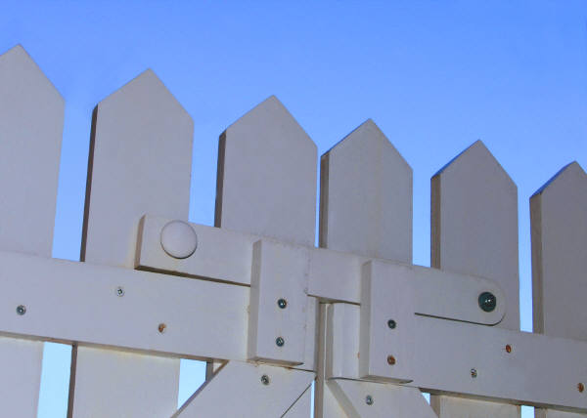
Ď Ť
Nápověda : ká____ na ryby, déš____, lo____ka, sí____ka na motýly, modrý pláš____, la____ka plotu,

- Přikaž svému kamarádovi a tvoř věty rozkazovací: Kájo, ukliď si svůj pokoj!
aby si uklidil svůj pokoj _________________________________________________________________________________
aby přišel včas domů ____________________________________________________________________________________
aby chodil po chodníku _________________________________________________________________________________
aby si hleděl své práce __________________________________________________________________________________
aby si přivedl nové kamarády _________________________________________________________________________
aby nechodil k cestě _____________________________________________________________________________________
aby rozsvítil světlo _______________________________________________________________________________________
aby vyhodil odpadky do koše __________________________________________________________________________
aby vrátil vratné lahve __________________________________________________________________________________

Zdroje:
www.office.microsoft.com
vlastní tvorba

